Barevná výmalba změní interiér k nepoznání
Vymalovat interiér za víkend a proměnit s jarem byt není žádný problém. Teplé dny jsou výzvou, všechno je barevné, a tak i naše bílé stěny zasluhují změnu. Navíc to má i praktickou stránku - okna mohou být otevřená a stěny rychle schnou.
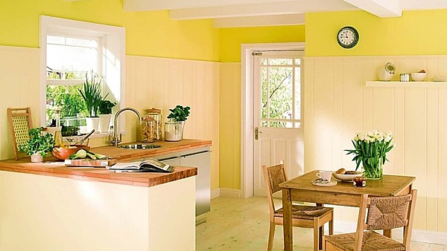
Kuchyň na venkově v barevné kombinaci: dřevěný strop čistě bílý, stěny krémový obklad a nad ním zářivě žlutá barva, která probudí organismus a zdrží léto v bytě i přes chladné měsíce.
FOTO: BALAKRYL

Jak na to?
Před malováním váleček namočíme do vody, aby se rozvolnila vlákna a nasála pak do sebe více barvy.

Malovat se začíná od stropu, barvu nanášíme v pruzích přes sebe a důkladně roztíráme, aby nevznikly silné vrstvy nátěru, které jsou vidět.

Obvykle je strop bílý a stěny barevné, proto počkáme, než se pustíme do stěn, až strop zaschne.

Kdo si zvolí nahoře na stěně pruh stejného odstínu, jako má strop, oddělí tyto dva odstíny malířskou páskou po celém obvodu, takže se po odstranění vytvoří ostrý přechod mezi barvami.

Na stěny nejdříve naneseme první tenkou vrstvu, která se nemusí nanášet v pruzích. Necháme ji lehce zaschnout a pak teprve nanášíme druhou silnější krycí vrstvu.

Doba schnutí probíhá v závislosti na počasí a síle nátěru cca 3-4 hodiny, větráním proces urychlíme.
Malování je kreativní činnost, kterou zvládneme i bez profesionála. Když stěny oblékneme do jiného odstínu, místnosti se změní k nepoznání. Zdi a stropy jsou totiž velkou plochou, velmi ovlivňují celkový dojem, a proto na nich záleží.
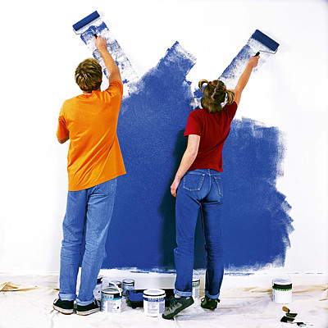
Kdo chce kvalitu, volí omyvatelný nátěr, který odolává otěru i za mokra. Zašpiněné stěny navíc můžeme očistit mokrou houbičkou a nic se jim nestane.
FOTO: OBI
Barva umí ovlivnit náladu, sladit styl, opticky prodloužit či prosvětlit místnost. Kromě estetiky jde také o hygienu - odborníci doporučují vymalovat stěny jednou za čtyři roky. V případě, že máme domácího mazlíčka nebo malé děti, je rozumné pustit se do malování ob dva roky.

Dobrá příprava = základ úspěchu
Kdo si nechce přidělávat práci navíc, měl by vystěhovat co nejvíce nábytku a zakrýt co se dá: vyplatí se přelepit okna, zásuvky a vypínače. Na podlahu použijeme zakrývací papír nebo textilní fólii, která nepropouští vodu a neklouže.
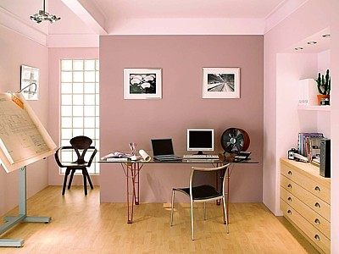
Menší místnost orientovaná na sever by měla „nést“ na stěnách světlejší nádech. Do pracovny je ideální jemná starorůžová, která neruší, ale podporuje v nás inspiraci.
FOTO: JOHNSTONE’S
Dokonale připravíme podklad: patří k tomu tmelení děr po skobách a hřebíčkách, zahlazení prasklin a drobných defektů. Stěny rovněž zbavíme prachu a nečistot (smetákem).
V případě starších stěn nás čeká odstranění nánosů staré barvy (může být až pět vrstev). Nejdříve nátěr navlhčíme houbou a pak použijeme speciální malířskou škrabku. Poté následuje penetrace, která zpevní podklad a vytvoří povrch s nižší a rovnoměrnou savostí. Penetrace také pronikne do hloubky, částečně zamezí prostupování skvrn.
Velkou pozornost věnujeme povrchům, které budou osvětleny z boku, je jedno, jestli umělým či přirozeným světlem. Na těchto místech je vidět každá nerovnost, proto se snažíme mít kvalitnější povrch (získáme jej stěrkováním s následným přebroušením povrchu).
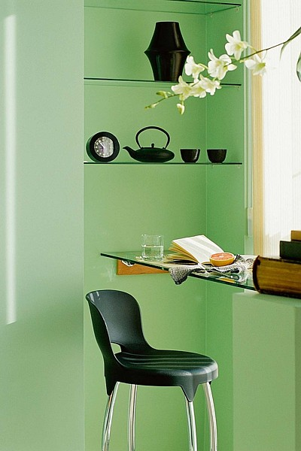
Do klidného koutku, kde rádi posedíme a vypijeme lahodný čaj, je vhodná pozitivní barva, třeba tzv. lipová zeleň v pastelovém jemném odstínu.
FOTO: PRIMALEX
Je-li na stěně plíseň, nejdříve ji odstraníme např. Savem proti plísni a použijeme fungicidní penetraci. Po zaschnutí naneseme ve dvou vrstvách účinný přípravek Primalex Mykostop.

Výběr správné barvy
Při volbě barevného odstínu se zamyslíme s celou rodinou nad tím, jaké odstíny nám jsou příjemné a kam je aplikujeme (kuchyň, jídelna, obývací pokoj, ložnice, pracovna), jak jsou orientované místnosti (tmavší na sever, jižní s velkým přísunem denního světla), jak vysoké či nízké máme stropy, zda je vhodnější barva studená - teplá, sytá - pastelová apod.
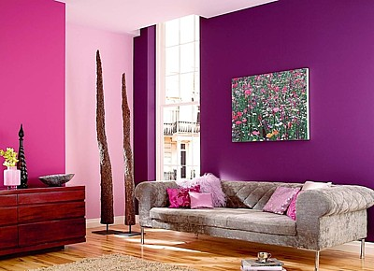
Covaplus Vinyl Matt Emulsion je matný malířský nátěr pro dekoraci stěn a stropů v interiéru. Nátěr je omyvatelný, vysoce kryvý a dlouhodobě stálobarevný. Povrchy zůstávají sametově matné.
FOTO: JOHNSTONE’S
Kromě odstínu je důležitý i povrch, na který barva přijde: hlinkový nátěr je prodyšný a vhodnější pro jemnější povrchy, barvy disperzní jsou paropropustné, oděru a otěru vzdorné, barvy speciálně určené na daný povrch - protiplísňové barvy či barvy určené do koupelen.
Finální barvu na stěně si můžeme natónovat ze základní bílé tekutými tónovacími barvami (kreativní cesta), nebo nechat v obchodě přesně namíchat strojem (výhodou je, že daný odstín v budoucnu je k dispozici v naprosto shodném tónu). Také lze pořídit barvu již namíchanou z výroby.
Dáme přednost barvě otěruvzdorné, nebo omyvatelné? Otěruvzdornost v praxi znamená, že když se opřeme o stěnu v černém obleku, nejsme dobíla. Omyvatelnost je pak dokladem ještě vyšší kvality - takový povrch je odolný i proti mytí a drhnutí (odolává otěru i za mokra). Když chceme vlhkým hadříkem očistit zašpiněnou zeď, nátěru nikdy neuškodíme.
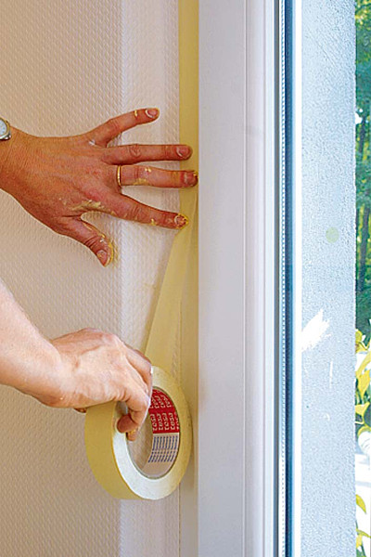
Místa kolem oken či stropů, která mají zůstat bílá, pečlivě a rovnoměrně pokryjeme malířskou páskou.
FOTO: OBI
Barevný nátěr je obvykle na hladké zdi, ale můžeme zkusit i něco jiného. Dobrým tipem jsou třeba omyvatelné barvy aplikované na sklovláknité tapety s plastickým vzorem. Další možností jsou strukturální dekorativní malby. Tato barva svou strukturou napodobuje hrubozrnnou štukovou omítku.

Válečky a jiné pomůcky
Pro malíře amatéry jsou nejlepší válečky, protože se s nimi snadno pracuje. Hodí se zejména na velké nečleněné plochy. Šikovné je pořídit si je v setu, který obsahuje i nástavec, případně teleskopickou násadu, nádobku na barvu, otírací mřížku.
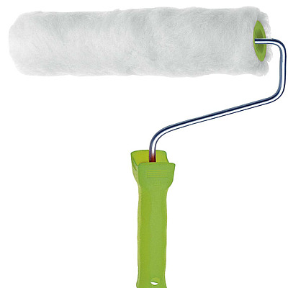
Kutilové mají rádi malířský váleček, protože se s ním dobře pracuje. Potah je obvykle ze syntetického materiálu, délka chlupu různá: na hladší povrch použijeme váleček s kratším chlupem.
FOTO: OBI
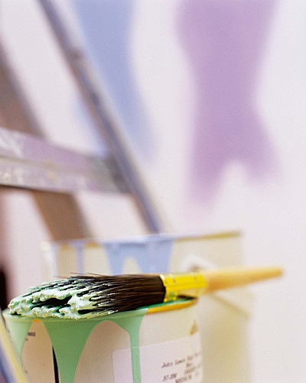
Pomocí štětky vymalujeme rohy a členěná místa za topením.
FOTO: OBI
Válečky se liší nejen šířkou (od 4 do 60 cm), ale i druhem potahu. Jsou z jehněčiny nebo syntetických materiálů (polyesteru, polyakrylu, polyamidu). Důležitá je také délka vlákna.
Obecně platí: čím hladší povrch chceme malovat, tím kratší vlákna by měl váleček mít.

